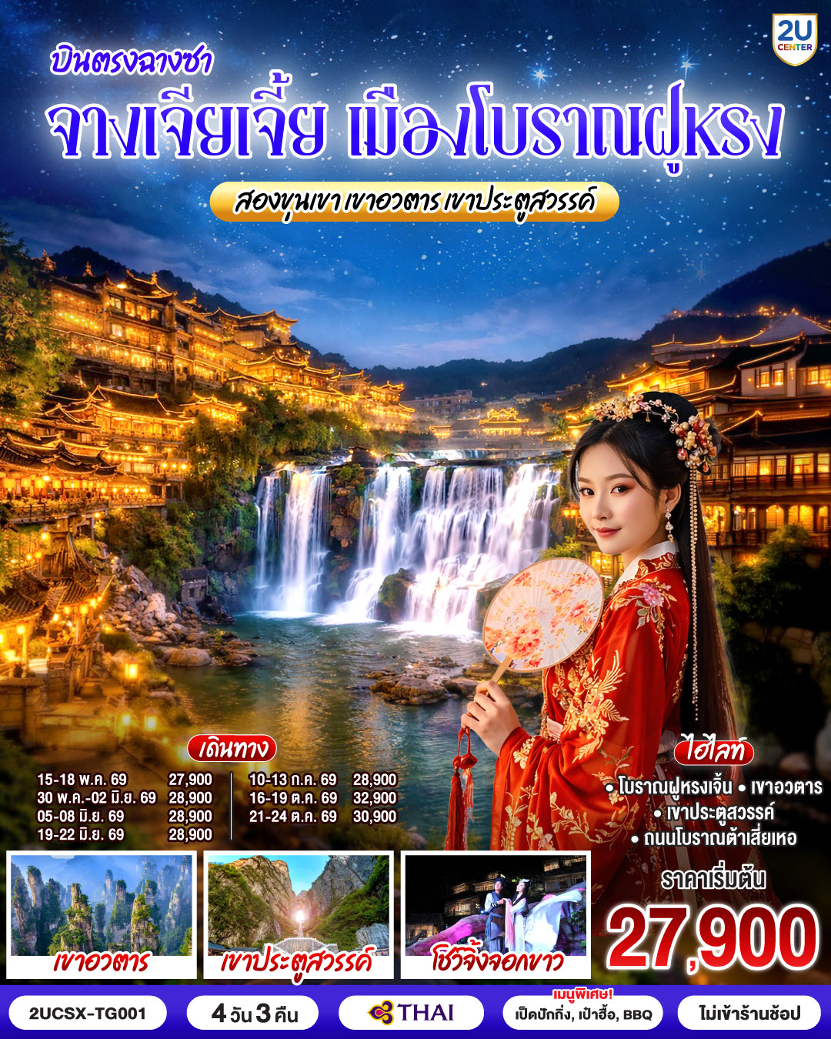

บินตรงฉางซา จางเจียเจี้ย เมืองโบราณฝูหรงเจิ้น

บินตรงฉางซา จางเจียเจี้ย เมืองโบราณฝูหรง


สองขุนเขา เขาอวตาร เขาประตูสวรรค์ 4 วัน 3 คืน โดยสายการบิน Thai Airways (TG)
CSX
BKK
CSX

BKK
เที่ยวบิน เวลาออก เวลาถึง
TG 694 15:50 20:20

TG 695 21:20 23:45
เที่ยวบิน เวลาออก เวลาถึง

วัน | โปรแกรมท่องเที่ยว | เช้า | เที่ยง | ค่ำ | ที่พัก
1 | กรุงเทพ(สุวรรณภูมิ) – ฉางซา (ฉางซาหวงฮัว)  (TG 694 15:50 - 20:20) |  |  |  | ASCOTT HOTEL CHANGSHA XIANGJIANG  หรือ ระดับเทียบเท่า 5 ดาว  **มาตรฐานประเทศจีน **
2 | ฉางซา – ฉางเต๋อ – ถนนโบราณต้าเสี่ยเหอ – เมืองโบราณฝูหรงเจิ้น – น้ำตกฝูหรง |  |  |  | ANIAN XI ZHOUJI HOTEL  หรือ ระดับเทียบเท่า 5 ดาว  **มาตรฐานประเทศจีน **
3 | เขาอวตาร – ลิฟต์แก้วไป่หลง (ขาขึ้น) - กระเช้าเทียนจื่อ (ขาลง) - จุดชมวิวหยวนเจียเจี้ย - สะพานหนึ่งในใต้หล้า - โชว์จิ้งจอกขาว |  |  |  | WYNDHAM GARDEN ZHANGJIAJIE  หรือ ระดับเทียบเท่า 5 ดาว  **มาตรฐานประเทศจีน **
4 | เขาเทียนเหมินซาน (รวมกระเช้าขึ้นลง) - ระเบียงแก้ว - บันไดเลื่อน 999 ขั้น – ถ้ำประตูสวรรค์ – ฉางซา - CHANGSHA BAILIAN OUTLET – ฉางซา (ท่าอากาศยานฉางซา หวงฮัว) – กรุงเทพ (สุวรรณภูมิ)  (TG 695 21:20 - 23:45)

อัตราค่าบริการ
วันเดินทาง | ผู้ใหญ่ พัก 2-3 ท่าน /ท่านละ | พักเดี่ยว  เพิ่มท่านละ
15 – 18 พ.ค. 69 | 27,900.- | 5,500.-
30 พ.ค. – 02 มิ.ย. 69 | 28,900.- | 5,500.-
05 – 08 มิ.ย. 69 | 28,900.- | 5,500.-
19 – 22 มิ.ย. 69 | 28,900.- | 5,500.-
10 – 13 ก.ค. 69 | 28,900.- | 5,500.-
16 – 19 ต.ค. 69 | 31,900.- | 5,500.-
21 – 24 ต.ค. 69 | 33,900.- | 5,500.-
ราคาทัวร์ข้างต้นยังไม่รวมค่าทิปมัคคุเทศก์ท้องถิ่นและคนขับรถ 2,000 บาท/ท่าน/ทริป
***โปรแกรมทัวร์ไม่มีราคาเด็กเนื่องจากเป็นราคาพิเศษ***
เด็กทารกอายุต่ำกว่า 2 ขวบ ราคาท่านละ 10,900 บาท
รายการทัวร์อาจจะมีการปรับเปลี่ยนตามความเหมาะสมของสภาพอากาศและฤดูกาล
กรณีที่ท่านเดินทางจากต่างจังหวัด ค่าใช้จ่ายในการเดินทางเช่น ตั๋วเรื่องบิน รถไฟ รถทัวร์ ที่พัก ไม่ได้อยู่ในรายการทัวร์
ดังนั้นทางบริษัทจะไม่รับผิดชอบค่าใช้จ่ายในส่วนนี้ ในกรณีที่เที่ยวบินมีการเปลี่ยนแปลง
อันเนืองมาจาก สายการบินเปลี่ยนแปลงเวลาบิน เที่ยวบิน ยกเลิกเที่ยวบิน หรือสาเหตุสุดวิสัยอื่นๆ

วันแรก | กรุงเทพ(สุวรรณภูมิ) – ฉางซา (ฉางซาหวงฮัว) (TG 694 15:50 - 20:20)
13.00 น. | พร้อมกันที่ สนามบินสุวรรณภูมิ (Suvarnabhumi Airport) อาคารผู้โดยสารระหว่างประเทศ ชั้น 4 เคาน์เตอร์สายการบิน Thai Airways (TG) โดยมีเจ้าหน้าที่บริษัทฯ คอยให้การต้อนรับและอำนวยความสะดวกตรวจเช็คสัมภาระและเอกสารการเดินทางให้กับทุกท่าน
15.50 น. | ออกเดินทางสู่ ฉางซา ประเทศจีน สายการบิน Thai Airways เที่ยวบินที่ TG694  * น้ำหนักกระเป๋า 23 กิโลกรัม/ท่าน * มีบริการอาหารบนเครื่อง
20.20 น. | เดินทางถึง สนามบินฉางซา หวงฮัว เมืองเอกของมณฑลหูหนาน นครแห่งประวัติศาสตร์อายุกว่าสองพันปี ปัจจุบันเป็น 1 ใน 10 เมืองที่มีขนาดเศรษฐกิจใหญ่ที่สุดในจีน จากนั้นนำท่านผ่านการตรวจคนเข้าเมือง รับสัมภาระแล้ว นำท่านเดินทางเข้าสู่ที่พัก
ที่พัก | ASCOTT HOTEL CHANGSHA XIANGJIANG หรือ ระดับเทียบเท่า 5 ดาว ( มาตรฐานประเทศจีน)
วันที่สอง | ฉางซา – ฉางเต๋อ – ช้อปปิ้งตรอกโบราณต้าเสี่ยเหอ – เมืองโบราณฝูหรงเจิ้น – น้ำตกฝูหรง
เช้า | รับประทานอาหารเช้า ณ ห้องอาหารของโรงแรม (มื้อที่ 1)
 | นำท่านเดินทางสู่ เมืองฉางเต๋อ (ระยะทาง 189 ก.ม. ใช้เวลาเดินทาง 2.5 ชั่วโมง) ฉางเต๋อ เมืองแห่งอุตสาหกรรมของมณฑลหูหนาน ทั้งยังเป็นเขตเศรษฐกิจสำคัญนับตั้งแต่การควบรวมเป็นหนึ่งเดียวกับจีนตั้งแต่สมัยยุคราชวงศ์ฉินและฮั่น นับเป็นเวลากว่าสองพันปี
กลางวัน | รับประทานอาหารกลางวัน ณ ภัตตาคาร (มื้อที่ 2)
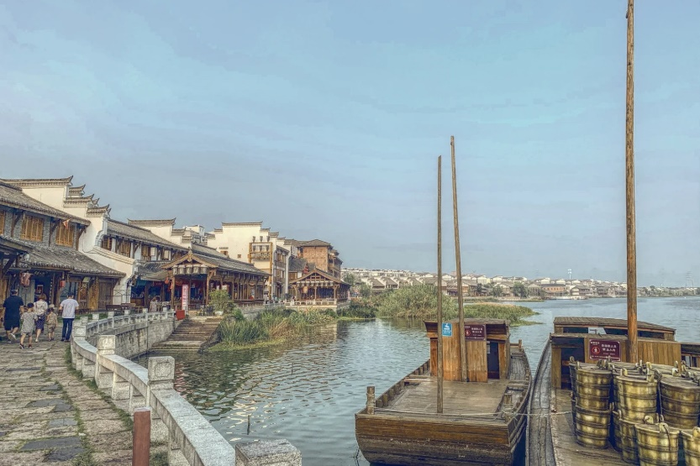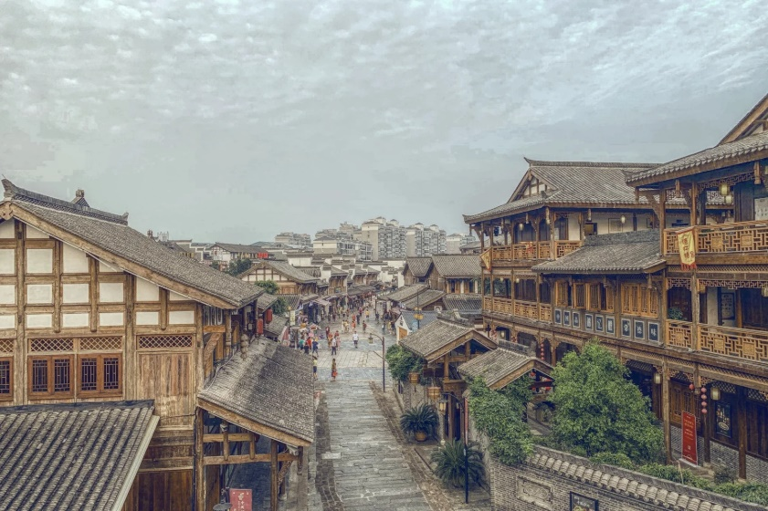
บ่าย | นำท่านอิสระช็อปปิ้ง ณ ตรอกโบราณต้าเสี่ยวเหอเจีย ถนนคนเดินสายวัฒนธรรมสามเส้น รวมกันเป็นหนึ่งที่อยู่ไม่ไกลจากแม่น้ำหยวน ตลอดทั้งสองข้างทางจะเต็มไปด้วย ร้านอาหาร ของฝาก สตรีทฟู้ด ในบางช่วงเวลาจะมีชาวบ้านออกมาทำกิจกรรม ร้องรำทำเพลง อันสะท้อนวิถีชีวิตความเป็นอยู่ของชาวฉางเต๋ออันมีชีวิตชีวา
 | นำท่านเดินทางสู่ เมืองโบราณฝูหรงเจิ้น (ระยะทาง 240 ก.ม. ใช้เวลาเดินทาง 2 ชั่วโมง) หรือเมืองหย่งซุ่น อันเป็นหนึ่งในฉากละคร Hibiscus town หรือเมืองแห่งดอกบัว หลังจากความฮิตติดลมบน ทำให้เมืองฝูหรงแห่งนี้ มีเหล่านักท่องเที่ยวจากทั่วทุกมุมโลกมาแวะเยี่ยมเยียน สัมผัสมนต์เสน่ห์ความเป็นอยู่ วิถีชีวิต ของชาวบ้าน ที่อาศัยอยู่ร่วมกันแม่น้ำได้อย่างลงตัว ภายในจะรายล้อมไปด้วย บ้านเรือนโบราณเก่าแก่สมัยราชวงศ์หมิงและชิง
 | นำท่านชม น้ำตกฝูหรง สัญลักษณ์ของเมืองฝูหรงเจิ้นแห่งนี้ น้ำตกไหลจากลำธารในเมืองสู่แม่น้ำเซียงที่จะไหลไปจรดแม่น้ำแยงซีเกียง นำท่านเดินลอดภายใต้น้ำตก ระหว่างทางจะมีการจำลองวิถีชีวิตของมนุษย์ยุคหินใหม่ ที่อาศัยอยู่ ณ เมืองแห่งนี้มาเป็นเวลากว่าหมื่นปี
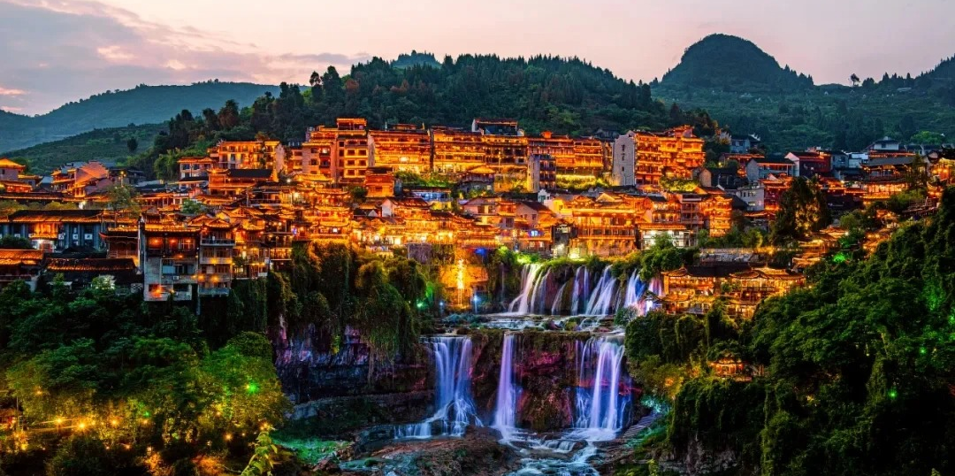
ค่ำ | รับประทานอาหารค่ำ ณ ภัตตาคาร (มื้อที่ 3)
ที่พัก | ANIAN XI ZHOUJI HOTEL หรือ ระดับเทียบเท่า 5 ดาว ( มาตรฐานประเทศจีน)
วันที่สาม | เขาอวตาร – ลิฟต์แก้วไป่หลง (ขาขึ้น) - กระเช้าเทียนจื่อ (ขาลง) - จุดชมวิวหยวนเจียเจี้ย - สะพานหนึ่งในใต้หล้า - โชว์จิ้งจอกขาว
เช้า | รับประทานอาหารเช้า ณ ห้องอาหารของโรงแรม (มื้อที่ 4)
 | เดินทางสู่ เมืองจางเจียเจี้ย (ระยะทาง 78 ก.ม. ใช้เวลาเดินทาง 1.5 ชั่วโมง) เมืองแห่งป่าไม้และธรรมชาติ 1 ใน 5 เมืองแห่งการท่องเที่ยวและสัญลักษณ์แห่งการท่องเที่ยวของจีนที่โด่งดังไปทั่วโลก ไม่ว่าจะเป็นเขาอวตาร เขาเทียนเหมินซาน และแหล่งท่องเที่ยวต่างๆ อีกมากมาย
กลางวัน | รับประทานอาหารกลางวัน ณ ภัตตาคาร (มื้อที่ 5)
บ่าย | นำท่านเที่ยวชม อุทยานจางเจียเจี้ย เขาอวตาร โดยขึ้นเขาด้วย ลิฟท์แก้วไป่หลง ลิฟท์แก้วแห่งแรกของเอเชียที่สูง 326 เมตรซึ่งถูกบันทึกลง Guinness world Records ในด้านเป็นลิฟท์แก้วแบบ outdoor ที่สูงที่สุดในโลก (World’s tallest full-exposure outdoor elevator) และเร็วที่สุดในโลก นำท่านเดินเที่ยวชม สะพานหนึ่งในใต้หล้า ซึ่งเป็นสะพานที่เกิดหินธรรมชาติเชื่อมระหว่างเขา 2 ลูก ด้านล่างเป็นหุบเหว ซึ่งถือว่าเป็นอีกจุดชมวิวที่สวยงามมหัศจรรย์อีกเเห่งหนึ่งในจางเจียเจี้ย จากนั้นนำท่านเดินทางสู่ เขาเทียนจื่อซานและจุดชมวิวหยวนเจียเจี้ย ซึ่งมีทัศนียภาพที่สวยงามรายล้อมด้วยหมู่ขุนเขาทรงแท่งนับพัน เกิดจากการยุบตัวของพื้นมหาสมุทรเมื่อหลายร้อยล้านปีก่อน ซึ่งภาพยนตร์ชื่อดัง อวตาร ได้นำมาเป็นแรงบันดาลใจในการออกแบบสภาพพื้นผิวของดาวแพนโดร่านั้นเอง จากนั้นนำท่านลงเขาโดยกระเช้าเทียนจื่อ  *** หมายเหตุ หากช่วงวันเดินทาง ภายในอุทยานมีจำนวนนักท่องเที่ยวเยอะ ทำให้การเดินทางล่าช้าขออนุญาตปรับเปลี่ยนการเดินทางขาลงเป็นลิฟต์แก้ว เพื่อความสะดวกในการเดินรายการ
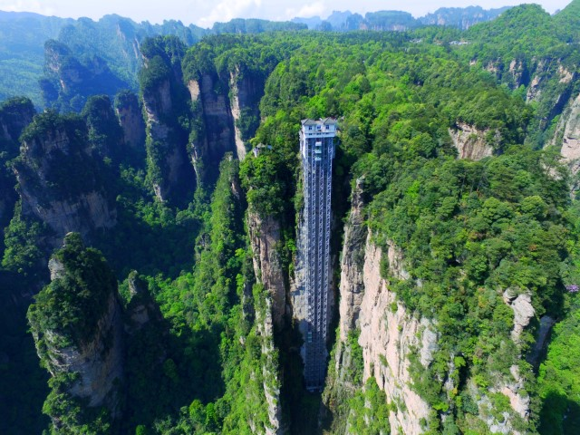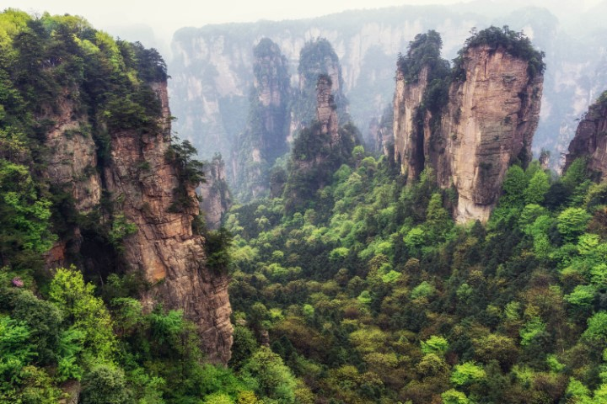
ค่ำ | รับประทานอาหารค่ำ ณ ภัตตาคาร (มื้อที่ 6) // เมนูพิเศษ เป๋าฮื้อ
นำท่านชมการแสดง โชว์จิ้งจอกขาว ดื่มด่ำไปกับการแสดงสดกลางแจ้งสุดอลังการ "เทียนเหมินหูเซียน" หรือที่รู้จักกันในชื่อ "โชว์จิ้งจอกขาว" ซึ่งเป็นมิวสิคัลดราม่าที่บอกเล่าเรื่องราวความรักอันซาบซึ้งระหว่างพรานตัดฟืนหนุ่มนาม "หลิวไห่" และนางจิ้งจอกขาวที่บำเพ็ญเพียรมานับพันปี การแสดงนี้ไม่ได้เป็นเพียงละครเพลงธรรมดา แต่คือมหาอุปรากรที่ใช้ขุนเขาและธรรมชาติของอุทยานจางเจียเจี้ยเป็นฉากหลังอย่างแท้จริง ด้วยเวทีที่สร้างขึ้นกลางหุบเขา มีเทือกเขาเทียนเหมินเป็นพื้นหลังสุดยิ่งใหญ่ ประกอบกับนักแสดงกว่า 500 ชีวิต และเทคนิคแสง สี เสียงสุดตระการตา ทำให้ผู้ชมรู้สึกราวกับหลุดเข้าไปอยู่ในโลกแห่งตำนาน นี่คือการผสมผสานเรื่องราวพื้นบ้านของมณฑลหูหนานเข้ากับเทคโนโลยีสมัยใหม่ได้อย่างลงตัว จนได้รับการขนานนามว่าเป็น "บรอดเวย์สไตล์จีน"
หมายเหตุ ในกรณีที่การแสดงหลัก (ตามที่ระบุในรายการ) มีการงดการแสดงกะทันหันในวันเดินทาง ไม่ว่าด้วยเหตุผลใดก็ตามซึ่งอยู่นอกเหนือการควบคุมของบริษัทฯ ทางบริษัทฯ ขอสงวนสิทธิ์ในการจัด 'โชว์เสน่ห์เซียงซี' หรือ 'โชว์ตำนานรักพันปี' ซึ่งเป็นรายการแสดงทดแทนที่มีมาตรฐานและมูลค่าเทียบเท่ากัน มาให้ท่านได้ชมแทน ทั้งนี้ การเปลี่ยนแปลงดังกล่าวขอสงวนสิทธิ์มิต้องแจ้งให้ทราบล่วงหน้า และบริษัทฯ จะไม่สามารถคืนค่าใช้จ่ายในส่วนนี้ได้ในทุกกรณี
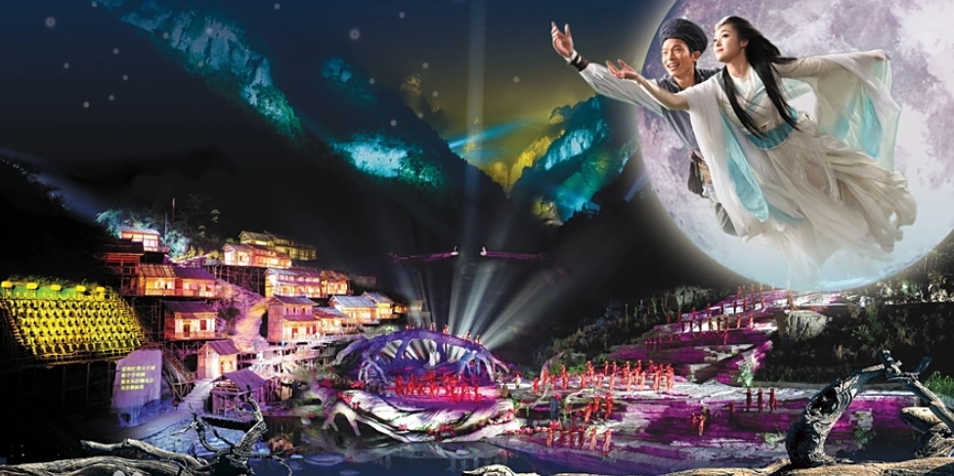
ที่พัก | WYNDHAM GARDEN ZHANGJIAJIE หรือ ระดับเทียบเท่า 5 ดาว (มาตรฐานประเทศจีน)
วันที่สี่ | เขาเทียนเหมินซาน (รวมกระเช้าขึ้นลง) - ระเบียงแก้ว - บันไดเลื่อน 999 ขั้น – ถ้ำประตูสวรรค์ – ฉางซา - CHANGSHA BAILIAN OUTLET – ฉางซา (ท่าอากาศยานฉางซา หวงฮัว) – กรุงเทพ (สุวรรณภูมิ) (TG 695 21:20 - 23:45)
เช้า | รับประทานอาหารเช้า ณ ห้องอาหารของโรงแรม (มื้อที่ 7)
นำท่านเดินทางสู่ เขาประตูสวรรค์เทียนเหมินซาน เขาเทียนเหมินซาน หรือ "ภูเขาประตูสวรรค์" ได้รับการขนานนามว่าเป็น "หนึ่งในภูเขาที่สวยที่สุดในโลก" และเป็นดั่งจิตวิญญาณแห่งเมืองจางเจียเจี้ย สถานที่แห่งนี้ไม่ได้เป็นเพียงภูเขาสูงตระหง่าน แต่คือดินแดนที่ผสมผสานความยิ่งใหญ่ของธรรมชาติเข้ากับตำนานและความเชื่อได้อย่างลงตัว ไฮไลท์สำคัญคือ "ถ้ำประตูสวรรค์" โพรงถ้ำธรรมชาติขนาดมหึมาที่ทะลุผ่านยอดเขา ซึ่งเชื่อกันว่าเป็นประตูเชื่อมระหว่างโลกมนุษย์และสวรรค์ การเดินทางขึ้นสู่ยอดเขานั้นน่าตื่นตาตื่นใจไม่แพ้กัน ด้วยกระเช้าลอยฟ้าที่ยาวที่สุดในโลก ซึ่งจะพาคุณลอยผ่านหมู่บ้าน ไร่นา และถนน 99 โค้งอันเลื่องชื่อ ก่อนจะทะยานขึ้นสู่ยอดเขาที่ปกคลุมด้วยเมฆหมอก มอบประสบการณ์ราวกับกำลังเหินฟ้าสู่ดินแดนแห่งเทพเซียน
***หมายเหตุ
กรณีที่กระเช้าหรือรถอุทยานหรือบันไดเลื่อนปิดปรับปรุงเนื่องจากซ่อมบำรุงหรือจากสภาพอากาศ ทั้งนี้เพื่อความปลอดภัยของลูกค้า ทางบริษัทฯจะจัดโปรแกรมอื่นมาทดแทนให้หริอเปลี่ยนแปลงตามความเหมาะสมอย่างใดอย่างหนึ่ง และในส่วนการนั่งรถของอุทยานขึ้นไปบนถ้ำประตูสวรรค์ หากรถของอุทยานไม่สามารถขึ้นไปที่ถ้ำประตูสวรรค์ได้ ทางบริษัทฯ ขอสงวนสิทธิ์ไม่คืนเงินใดๆทั้งสิ้น โดยยึดตามประกาศจากทางอุทยานเป็นสำคัญโดยที่ไม่แจ้งให้ทราบล่วงหน้า
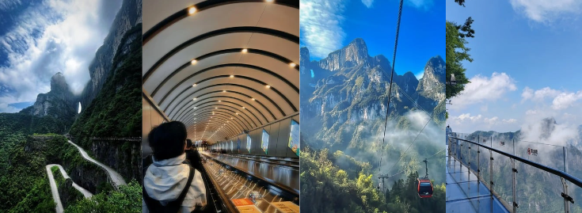
 | จากนั้นนำท่านเดินลง บันไดเลื่อน 999 ขั้น บันไดนี้ทอดยาวไปตามหน้าผาของเขาเทียนเหมินซาน จากยอดเขาสูง 1,300 เมตร ลงสู่ถ้ำประตูสวรรค์ที่อยู่ด้านล่าง ระยะทางรวมประมาณ 1 กิโลเมตร และใช้เวลาประมาณ 30-45 นาที ในการเดินลง ผา ตัวเลข 999 ในวัฒนธรรมจีนหมายถึง "นิรันดร" และ "ความสมบูรณ์แบบ"
 | ทุกย่างก้าวจะพาคุณเข้าใกล้ ถ้ำประตูสวรรค์ ประตูสู่สรวงสวรรค์แห่งจางเจียเจี้ย ท่ามกลางม่านเมฆและขุนเขาแห่งจางเจียเจี้ย มีช่องโหว่ธรรมชาติขนาดมหึมาที่ทะลุผ่านภูผาเทียนเหมิน ก่อเกิดเป็นภาพที่น่าอัศจรรย์จนได้รับสมญานามว่า **"ถ้ำประตูสวรรค์" เป็นสัญลักษณ์แห่งพลังของธรรมชาติที่ยิ่งใหญ่ เป็นประตูเชื่อมระหว่างโลกมนุษย์และสรวงสวรรค์ตามความเชื่อท้องถิ่น การเดินทางเพื่อไปให้ถึงปากประตูสวรรค์แห่งนี้ คือการผจญภัยที่น่าจดจำ เพื่อไปสัมผัสกับทิวทัศน์อันน่าทึ่งที่รออยู่เบื้องหน้า
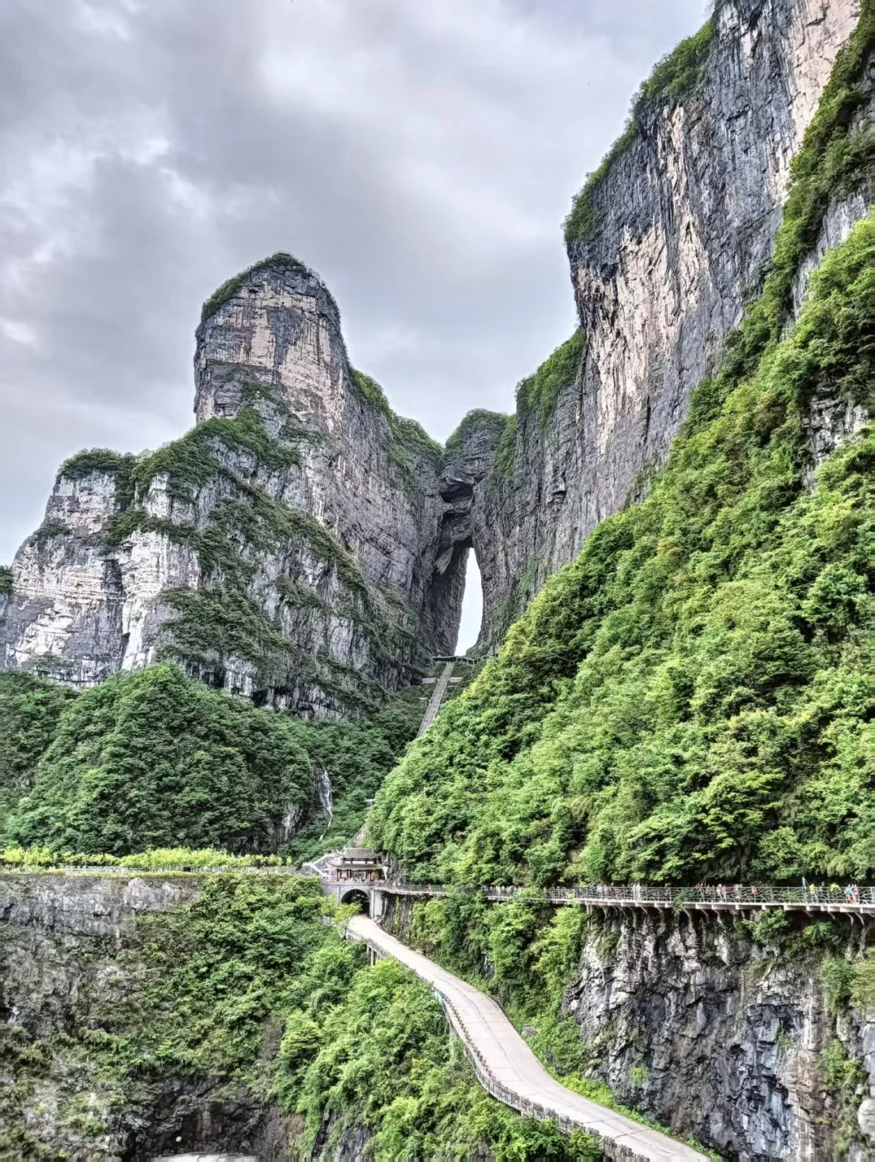
กลางวัน | รับประทานอาหารกลางวัน ณ ภัตตาคาร (มื้อที่ 8) // เมนูพิเศษ BBQ
 | นำท่านเดินทางกลับสู่ ฉางซา (ระยะทาง 317 ก.ม. ใช้เวลาเดินทาง 4.5 ชั่วโมง)
 | นำท่านอิสระช็อปปิ้งสินค้า ณ ห้างสรรพสินค้า CHANGSHA BAILIAN OUTLET แหล่งช้อปปิ้งขนาดใหญ่สไตล์ยุโรปที่ตั้งอยู่ไม่ไกลจากสนามบินนานาชาติฉางซา หวงฮวา ที่นี่คือสวรรค์ของนักช้อปที่รวบรวมสินค้าแบรนด์เนมชั้นนำจากทั่วโลกมาให้เลือกสรรในราคาพิเศษ พร้อมส่วนลดสุดคุ้มค่า ไม่ว่าจะเป็นเสื้อผ้า กระเป๋า รองเท้า หรืออุปกรณ์กีฬา ก็มีให้เลือกครบครันในที่เดียว ถือเป็นจุดแวะพักสุดท้ายที่เหมาะอย่างยิ่งสำหรับการซื้อของฝากให้ตัวเองและคนพิเศษก่อนเดินทางกลับ ให้ท่านได้เลือกซื้อสินค้าแบรนด์เนมต่างๆ มากมาย ทั้งแบรนด์จีนและอีกมากมาย ไม่ว่าจะเป็น Adidas, Armani, BOSS, BOYS, JEEP, Sketcher, Anta, Lining, Onisuka Tiger, Coach, และอื่นๆ อีกมากมาย
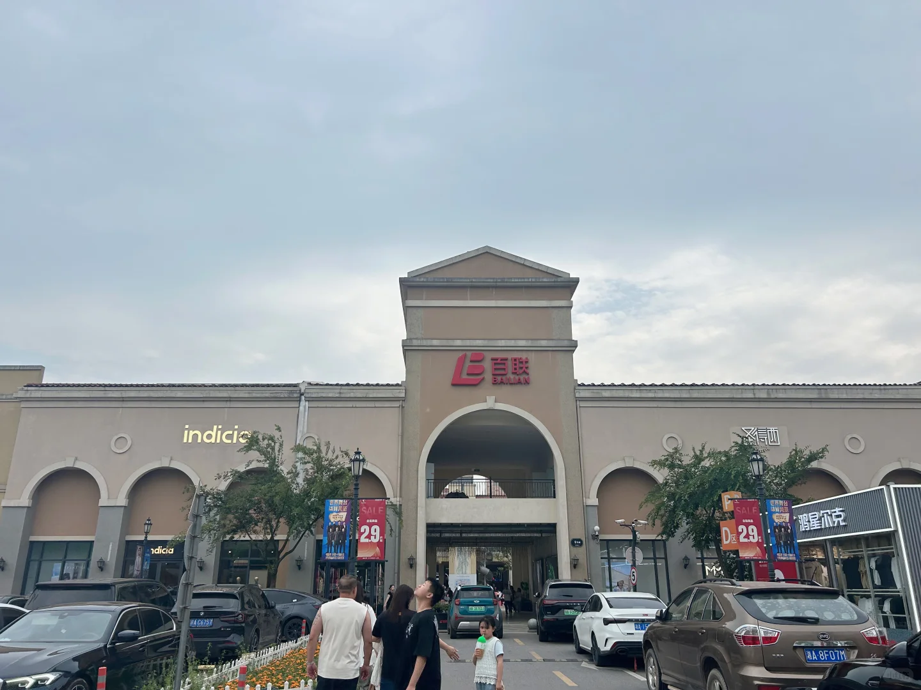
ค่ำ | รับประทานอาหารเย็น ณ ภัตตาคารอาหารท้องถิ่น (มื้อที่ 9) // เมนพิเศษ เป็ดปักกิ่ง
 | สมควรแก่เวลานำท่านเดินทางสู่สนามบิน
21.20 น. | นำท่านเหินฟ้ากลับ กรุงเทพฯ โดย สายการบิน Thai Airways (TG) เที่ยวบินที่ TG695  * น้ำหนักกระเป๋า 23 กิโลกรัม/ท่าน * มีบริการอาหารบนเครื่อง
23.45 น. | เดินทางถึง สนามบินสุวรรณภูมิ โดยสวัสดิภาพ

